**湖 南 科 技 大 学**

**毕 业 设 计（ 论 文 ）**

|  |  |
| --- | --- |
| **题目** | **飞机游戏APP设计与实现** |
| **作者** | **石磊** |
| **学院** | **计算机科学与工程学院** |
| **专业** | **计算机科学与技术** |
| **学号** | **1405010220** |
| **指导教师** | **刘玉珍** |

二〇一六年 五月 二十日

**湖 南 科 技 大 学**

**毕业设计（论文）任务书**

计算机科学与工程学院 院 计算机科学与技术 系（教研室）

系（教研室）主任:（签名） 年 月 日

**学生姓名: 石磊 学号: 1405010220 专业: 计算机科学与技术**

1 设计（论文）题目及专题： 飞机游戏APP设计与实现

2 学生设计（论文）时间：自 2018 年 2 月 1 日开始至 2018 年 5 月 20 日止

3 设计（论文）所用资源和参考资料：

[1]传智播客高教产品研发部.Android移动应用基础教程[M].北京:中国铁道出版社；2015.1

[2]传智播客高教产品研发部.Java基础入门[M].北京:清华大学出版社；2014.5

[3]李华明.Android游戏编程之从零开始[M].北京:清华大学出版社；2011.10

[4]李钟尉,马文强,陈丹丹.Java从入门到精通[M].北京:清华大学出版社；2008.9

[5]青岛东合信息技术有限公司.Android程序设计[M].北京:电子工业出版社；2012.2

4 设计（论文）应完成的主要内容：

1. 课题的背景及意义。
2. 飞机游戏APP的系统分析。
3. 飞机游戏APP的设计。
4. 飞机游戏APP的演示。
5. 飞机游戏APP的总结与展望。

5 提交设计（论文）形式（设计说明与图纸或论文等）及要求：

1. 毕业论文：提交电子稿及打印稿各一份（按要求撰写并装订成册）。
2. 飞机游戏APP游戏源代码。
3. 论文答辩交稿（PPT稿）及其他相关材料。

6 发题时间： 2018 年 5 月 20 日

指导教师： （签名）

学 生： （签名）

**湖 南 科 技 大 学**

**毕业设计（论文）指导人评语**

[主要对学生毕业设计（论文）的工作态度，研究内容与方法，工作量，文献应用，创新性，实用性，科学性，文本（图纸）规范程度，存在的不足等进行综合评价]

**指导人：** （签名）

年 月 日

**指导人评定成绩：**

**湖 南 科 技 大 学**

**毕业设计（论文）评阅人评语**

[主要对学生毕业设计（论文）的文本格式、图纸规范程度，工作量，研究内容与方法，实用性与科学性，结论和存在的不足等进行综合评价]

**评阅人： （签名）**

**年 月 日**

**评阅人评定成绩：**

**湖 南 科 技 大 学**

**毕业设计（论文）答辩记录**

**日期： 2018年5月20日**

**学生： 石磊 学号： 1405010220 班级： 计算机科学与技术二班**

**题目： 飞机游戏APP设计与实现**

**提交毕业设计（论文）答辩委员会下列材料：**

**1 设计说明书/ 论 文 共 页**

**2 设计（论文）图 纸 共 页**

**3 指导人、评阅人评语 共 页**

**毕业设计（论文）答辩委员会评语：**

[主要对学生毕业设计（论文）的研究思路，设计（论文）质量，文本图纸规范程度和对设计（论文）的介绍，回答问题情况等进行综合评价]

**答辩委员会主任：** （签名）

**委员：** （签名）

（签名）

（签名）

（签名）

**答辩成绩：**

**总评成绩：**

**摘 要**

飞行射击类游戏是众多手机游戏中非常常见的一款老少皆宜的休闲游戏。本人设计制作的这款飞机游戏APP主要是通过触模屏幕来移动游戏界面上的战斗机对象，通过接收各种不同的道具和发射多种模式的子弹来销毁敌机赚取得分。这款游戏还有其他创新性的成果。

认认真真斟酌学习①安卓开发②Java开发③安卓游戏设计是我在制作飞机游戏APP最开头所作的重要工作，遵循了一整套软工的设计模式规范。与市面上大量游戏APP开发不同的是，本人没有使用任何游戏引擎，仅使用了Java语言、安卓开发的知识、安卓的View游戏开发框架以及安卓的一些图形图像处理的方法来制作游戏。本人在制作游戏的过程中遇到了许许多多的问题，但是最终都得到了较好的解决，最终开发出了这款能在手机上完好运行的飞机游戏APP。

飞机游戏APP，有数个Activity，①游戏初始②设置游戏③制作人信息④游戏玩法，当然主界面有退出按钮可以退出游戏，设置界面可以设置游戏的三种难度并且可以设置游戏的音效。当开始游戏时，会播放音乐，战斗机不断发射子弹，触屏控制战斗机的移动，从天上会不断飞来敌机，一共有4种敌机类型，其中一种被称作老板敌机，会向战斗机发射火球炸弹，战斗机可以从天上接收5种类型的道具：①3种子弹②1类炸弹（可销毁某些精灵）③1种生回血道具。战机始时，3条命，战机亡时，战机“轰”的爆炸，游戏结束。战斗机在飞行的过程中每隔一定的帧数，界面上就会出现白天和黑夜的场景转变。

①Activity基础知识②音乐媒体播放音乐，这些基本操作都是坚持不懈的我努力在设置、制作界面时严格要求自我能实现的，在设计游戏运行的界面时，主要是使用了安卓SDK自带的View游戏开发框架，由于View中的onDraw()方法会在初始化View时自动执行，在onDraw()内，负责的绘制每帧，后特定时，不断重绘来达到游戏的动态运行效果。由于View中的触屏事件只支持按下、抬起和移动事件，还要自己重写一下单双击和移动事件来实现必要的功能，战斗机正是通过自己重写的触屏事件来实现不同的游戏功能。天上不断掉落的敌机也是通过不停重绘不断改变坐标的敌机类型来实现的，游戏中老板敌机的移动方式与其他敌机类型的移动方式很不相同，敌机毫不顾忌的从屏幕顶向下砸，是通过随机数实现的，向下砸的各种频率也不同，同时奖励道具也是一样的道理。绘制中，精灵Collide碰撞，有graphics包里，某些方法检测，最终，实现某精灵死去。界面左上角是暂停和得分，左下角是炸弹的数量，右上角是生命值，右下角是FPS帧率，游戏每过一定帧数界面会出现白天黑夜的转变，而这一点也是我在各种飞行射击类游戏中所没见到的一点功能。

设计这款游戏用了许久的时间，但是其仍然有很多不足之处，比如说关卡太少，虽它有难度分级，设3个级别难度，图形界面，我是从网中取到图片，再用图形制作工具，扣图所得，图形界面还有待改进，还可以添加其他一些创新的想法，功能还有待改善。

关键词：飞机游戏APP；View；安卓；绘制；位图

**ABSTRACT**

Flight shooting games are a very common casual game for young and old in many mobile phone games. The APP, which I made, moves the fighters on the game interface by touching the screen, and by receiving game props and launching bullets to destroy the enemy aircraft to earn a score. There are other innovative results in this game.

I saw a lot of information on Android development, Java development and Android game development before making this APP game, and finally designed the game by following the code of software engineering. Unlike a lot of game APP development on the market, I do not use any game engine, only using the Java language, the knowledge developed by Android, the Android View game development framework, and some graphics and image processing methods of Android to make the game. In the process of making games, many problems have been encountered, but the final solution is better, and the APP, which can run well on the mobile phone, has been successfully developed.

The plane game APP has several activities, namely opening the initial interface of the game, setting the interface, the interface of the producer information, how to play the game interface, of course, the main interface has the exit button to exit the game, the setting interface can set the three kinds of difficulty of the game and can set the sound effect of the game. When the game starts, music will be played and the fighters continue to launch bullets. We touch the screen to control the movement of the fighter. There will be 4 types of enemy aircraft in the sky. One is called the enemy aircraft, which will launch a fireball bomb to the fighter, and the fighter can receive 5 types of props from the sky. 3 of these props are bullets type props. The other is a bomb prop, which destroys all enemy planes on the interface, and the last item is the life value recovery prop. The fighter initially had 3 lives. When the fighter's life was exhausted, the fighter exploded and the game ended. During the flight of fighter, there will be a change of day and night on a number of frames and interfaces.

When I designed the interface, I used a lot of knowledge about Android Activity, and used the music media to play music. When designing the game interface, it mainly used the View game development framework of Android SDK. Since the onDraw () method in View is automatically executed at the initialization of the View type, each frame of the game interface can be drawn by the onDraw () method, and then redrawn at a specific time to achieve the performance of the game. Because the touch screen events in View only support the press, lift and move events, we also have to rewrite a single double click and touch mobile event to achieve the necessary functions. The fighter is doing the different game functions through the touch screen events we rewritten. The falling enemy planes in the sky are also realized by constantly redrawing and changing the types of enemy planes that coordinate. In the game, the way of the enemy's enemy's movement is somewhat different. The presence of enemy planes from the screen is also random, using random numbers. The frequency of enemy planes varies, and the same is true for rewarding props. In the process of drawing, Android graphics can be used to detect the collision of two bitmaps, so as to realize the destruction of props and enemy planes. The upper left corner of the interface is a pause and score, the lower left corner is the number of bombs, the upper right is the value of life, the lower right corner is the FPS frame rate, and the game will change by day and night every certain frame of the game, and this is also a function that I did not see in all kinds of flight shooting games.

I have been designing this game for a long time, but there are still many shortcomings, for example, there are too few points, though it has a difficulty grading system. The graphical interface is derived from the Internet, and the graphical interface needs to be improved. Some other innovative ideas can also be added, and the function needs to be improved.

**Keywords:** Flight shooting games; View; android; draw; bitmap

目 录

**[第一章 绪 论](#_Toc30919)**

[1.1 飞机游戏APP的开发背景 1](#_Toc13057)

[1.2 飞机游戏APP的开发意义 1](#_Toc24864)

[1.3 项目内容介绍 1](#_Toc24864)

**[第二章 开发工具及技术](#_Toc24080)**3

[2.1 开发工具](#_Toc14410) 3

[2.1.1 Eclipse Juno](#_Toc16817) 3

[2.1.2 JDK1.8](#_Toc31661) 3

[2.1.3 ADT Bundle](#_Toc31661) 3

[2.1.4 美图秀秀在线版](#_Toc31661) 4

[2.2 相关知识和技术](#_Toc12244) 4

[2.2.1 Java知识](#_Toc32506) 4

[2.2.2 Android应用开发基础知识](#_Toc22755) 5

[2.2.3 Android的View框架](#_Toc5771) 5

[2.2.4 SDK自带的graphics包](#_Toc5771) 5

**[第三章 前期策划](#_Toc22299)**6

[3.1 需求分析](#_Toc21958) 6

[3.1.1 可行性分析](#_Toc20959) 6

[3.1.2 用户需求分析](#_Toc2485) 6

[3.1.3 游戏功能需求分析](#_Toc24704) 6

[3.2 概要设计](#_Toc6441) 7

[3.2.1 游戏基本处理流程](#_Toc24704) 7

[3.2.2 游戏的各功能模块](#_Toc24704) 11

[3.3 详细设计](#_Toc20547) 12

[3.3.1 类的层次结构、类间关系](#_Toc24704) 12

[3.3.2 模块的主要实现方法](#_Toc24704) 14

[3.4 游戏背景故事策划](#_Toc20547) 23

**[第四章 游戏美工](#_Toc5114)** [24](#_Toc5114)

[4.1 游戏场景 24](#_Toc19403)

[4.1.1 游戏中的背景图](#_Toc24704) 24

[4.1.2 其他背景图](#_Toc24704) 25

[4.2 游戏精灵 27](#_Toc17787)

[4.2.1 战斗机精灵相关背景图](#_Toc24704) 27

[4.2.2 自动精灵相关背景图](#_Toc24704) 27

[4.2.3 爆炸精灵相关背景图](#_Toc24704) 28

[4.3 后期 29](#_Toc17787)

**[第五章 程序编码](#_Toc23345)** [30](#_Toc23345)

[5.1 主界面代码 30](#_Toc17787)

[5.2 战斗机代码 30](#_Toc17787)

[5.3 自动精灵代码 30](#_Toc17787)

[5.4 爆炸代码 30](#_Toc17787)

[5.5 View框架代码 30](#_Toc17787)

**[第六章 音效配乐](#_Toc8442)**31

[6.1 获取音乐资源](#_Toc19403) 31

[6.2 音乐效果功能实现](#_Toc19403) 31

**[第七章 游戏测试](#_Toc8442)**33

[7.1 封闭测试](#_Toc19403) 33

[7.1.1 功能测试](#_Toc24704) 33

[7.1.2 性能测试](#_Toc24704) 33

[7.2 内部测试](#_Toc19403) 33

[7.2.1 可玩性测试](file:///C:\\Users\\Administrator\\Desktop\\1405010220-石磊-飞机游戏APP设计与实现.docx" \l "_Toc24704) 33

[7.3 压力测试](#_Toc19403) 33

[7.4 公开测试 3](#_Toc19403)3

**[第八章 飞机游戏APP展示](#_Toc8442)** [35](#_Toc8442)

[8.1 主界面显示 35](#_Toc19403)

[8.1.1 进入游戏主界面 35](#_Toc24704)

[8.1.2 设置游戏界面 36](#_Toc24704)

[8.1.3 玩法介绍界面 36](#_Toc24704)

[8.1.4 制作人信息界面 37](#_Toc24704)

[8.2 游戏暂停界面展示 38](#_Toc19403)

[8.3 游戏结束界面展示 39](#_Toc19403)

[8.4 游戏进行界面展示 40](#_Toc19403)

[8.4.1 常规游戏运行态界面 40](#_Toc24704)

[8.4.2 遇见老板敌机界面 41](#_Toc24704)

[8.4.3 不同发射模式界面 42](#_Toc24704)

[8.4.4 碰撞界面 44](#_Toc24704)

[8.4.5 爆炸界面 44](#_Toc24704)

[8.4.6 夜晚界面 45](#_Toc24704)

**[第九章 结论](#_Toc8442)** [47](#_Toc8442)

**[参考文献](#_Toc27686)** [49](#_Toc27686)

**[致谢](#_Toc22298)** [50](#_Toc22298)

**[附录 A：主要界面部分代码](#_Toc29705)** [51](#_Toc29705)

**[附录 B：战斗机关键代码](#_Toc29705)** [52](#_Toc29705)

**[附录 C：自动精灵关键代码](#_Toc29705)** [58](#_Toc29705)

**[附录 D：爆炸关键代码](#_Toc29705)** [60](#_Toc29705)

**[附录 E：GameView重要代码](#_Toc29705)** [61](#_Toc29705)

# 绪 论

## 1.1 飞机游戏APP的开发背景

在Internet强力发展之现今，移动终端不停歇改进之今天，APP变得很是异常火热，软件APP那么火，游戏APP可是非常吸引人眼球的，现代青年愈来愈爱在工作生活闲暇美好时光中通过手游减压，手机人人有，这景象，给了很多人体验手游之机遇。

在众多的手机游戏中，飞行射击类的游戏显得非常亮眼，飞行射击类游戏不仅老少皆宜，而且作为一个传统的经典手机游戏仍然具有非常庞大的市场和机遇，据了解腾讯公司推出的《全民飞机大战》和《雷霆战机》近几年在手游市场上都取得不俗的成绩。

在当前手机应用，手机游戏蓬勃发展的今天，在当前飞行射击类游戏占据手游市场较大份额的今天，设计制作一款飞机游戏APP将迎合市场的需求，本人正是在此背景下设计制作了这款飞机游戏APP。

## 1.2 飞机游戏APP的开发意义

本人设计制作的这款飞机游戏APP充分迎合了市场的需求，现代人工作生活繁忙，一般只有闲暇时候会体验一下手机游戏，因此这款飞机游戏APP的定位在于休闲放松，游戏玩法十分简单，极易上手同时兼备娱乐性强的性质，更便于迎合不同年龄段的玩家，对于低龄段的孩童来讲，有利于其学业压力之后的娱乐，对于青年来讲，有利于其工作压力后的放松，而对于中老年来讲，也是一种非常简单易上手的娱乐方式。

对于本人而言，设计制作完此款飞机游戏APP后，也学习到了不少的技术知识，本人也对以后职业道路的发展有了更多的思考和打算。同时该游戏中也有一些创新的想法，可以留存下来应用到游戏市场上其他游戏中。

## 1.3 项目内容介绍

本人的项目名称是《飞机游戏APP设计与实现》，游戏整体上分为Activities部分和View的绘制相关部分，在编程的时候也是把这两部分放在不同包下，本人是分别放在game包和activities包下。Activity很基础，安卓开发内容，一些有按钮的，游戏设置调整的，统统给Activity来弄，负责游戏真是运行的其实还是View里的onDraw()，等。

打开游戏，进入游戏主界面，可以在主界面设置游戏难度和声音，也可以查看制作人信息，查看游戏玩法信息，退出游戏和开始游戏。当点击开始游戏，则是进入真正的游戏运行界面，这时View框架将发挥作用，游戏有3种难度和3种状态，分别是进行态，暂停态和结束态，通过不同的状态来绘制不同的游戏场景。①暂停、得分于左上角②左下角可是炸弹③右下角FPS④生命值在右上。战斗机会不断的发射子弹，通过手指触屏移动事件来控制战斗机在屏幕上移动，但很可惜View游戏制作框架不支持双击事件等事件的监听，因此本人还要自己重写一下。战机在不竭飞行、发射子弹过程中，迎面赶上敌机、奖励，甚至遇上火球（来源于Boss敌机）。Boss敌机，为4种敌机中一种，发射火球，攻击战机，其运行轨迹，也与其他敌机不同，最小的敌机有一定几率会加速飞行，这些敌机类型通过随机数会在屏幕顶端某一位置出现，然后向下飞行。对于奖励道具而言，一共有5种奖励道具，其中3种是跟战斗机的子弹发射模式相关，另有炸弹道具，摧毁界面某些精灵，最后一种道具：加血道具，战斗机加血，战斗机一共有3条名，3条命使用完后，战斗机爆炸，游戏结束。战斗机在被碰撞后或者被火球击中后变成白色战斗机闪一下，同时生命值减少，碰到生命值奖励道具后，战斗机会变成绿色闪一下，表示增加生命值。本人设定了一定的帧数，使得过一定的时间，战斗机击打敌机的场景会在白天和黑夜中不断的转变，同时加上了不断循环的音乐效果来使游戏变的更加新颖完善。

# 开发工具及技术

## 2.1 开发工具

### 2.1.1 Eclipse Juno

Eclipse Juno：①基于Java②开源③可扩展的开发平台。从这软件自己看，其只是①服务②框架③通过插件，构建的开发环境。Eclipse，也附带了一个标准插件集。Java开发工具对其说，为从属关系。

本人使用的Eclipse版本是Juno婚神星版本，而且我使用的是32位的软件，因为我在设计制作这个飞机游戏APP之前用过32位的Eclipse Juno这个版本做过一些小程序，当时安装的版本正是32位的版本。虽然我的电脑是64位，但是对于制作飞机游戏APP这款软件而言没有任何的影响，同时要注意安装版本匹配的JDK、SDK与相应的插件集。

**Eclipse Juno优点**

（1）开源免费；

（2）小巧，占用内存较少；

（3）功能强大；

（4）网上相关的学习资料较多；

（5）仍然有大量公司使用Eclipse。

### 2.1.2 JDK1.8

主要用在，①移动终端②其他嵌入式设备，为 Java程序开发的包，它可是可作为Java程序开发的一个软件工具包。这个软件工具包——JDK，为整个Java项目制作内核，其中包含①许多JAVA设计工具②JAVA需要运行环境。

**JDK 1.8新特性**

（1）Java 1.8可以用default来给接口弄个不是抽象的方法实现。

（2）新增lambda表达式。

（3）提供函数式接口。

（4）Java 1.8 允许使用 ::①传达方法之关键字②构造方法之引用。

（5）可以直接在lambda表达式中访问外层的局部变量。

### 2.1.3 ADT Bundle

Android APP开发前，于系统搭建开发者环境，这可是先要弄的，很早以往之做法为事先安好Eclipse工具，然后引入Android SDK工具包，还要添加ADT插件才行，可是这非常的麻烦，于是谷歌公司提供了一种集成的SDK工具包，涵盖①Android之SDK工具包②ADT之插件集，这个集成工具包即ADT Bundle工具集。

**（1）SDK工具包**

SDK：（software development kit）软件开发工具包。它是一种工具集。

**（2）ADT插件**

ADT插件本质上来讲，就是为了便于一些安卓的应用在Eclipse上进行开发而设计的一套插件集合。ADT在Eclipse编译IDE环境中，需安装ADT Plug-in,这是Android在Eclipse上的开发工具。

目前Android开发所用的开发工具主要有Android Studio、Eclipse等软件，在Eclipse编译IDE环境中，安装ADT，为Android，提供工具之①更新②改变。ADT之插件，其实就是个DownLoader，供eclipse下载更新。

### 2.1.4 美图秀秀在线版

游戏开发的美工阶段，由于本人并没有较好的Photoshop学习基础，于是采用网页版的美图秀秀对图片进行加工处理，主要通过抠图的方式得到自己需要的图片背景。

厦门美图网科技有限公司开发出来的免费图片处理软件——美图秀秀拥有电脑版、iPhone版、WinPhone版、安卓版、iPad版及网页版。独有的图片特效、美容、拼图、场景、边框、饰品等功能，加上不断更新的精选素材，可以让没有较强PS基础的人能在短时间内做出影楼级照片，同时能够分享到新浪微博、人人网。

## 2.2 相关知识和技术

### 2.2.1 Java知识

制作此项目需有Java之基础。

**（1）Java面向对象**

Java面向对象特点为必用的封装性、常用的继承性、强大的多态性。其中，Java封装可是Java关于面向对象极其重要的思想，将Java对象①行为②属性封装，没让外界知道具体实现细节。Java的继承性主要描述类与类之间的关系，通过Java的继承可以在没有重写原有类的情况下对原有的类的功能进行扩展，Java语言之继承性质，增强Java代码的复用，提高了程序开发效率，为程序修改补充提供了许多便利。程序中重名现象与Java多态性想联系，某类①方法②属性被它类继承后，它们可表现出独特的行为，这使一样名字的属性方法会根据不同类来实现其应有的特殊效果。

**（2）Java集合类**

Java集合类像一容器，专门用来存储Java类对象，Java集合可以存储任意型对象，长度可变，位于java.util包下。Java的集合类如果按照存储结构分类大体可以分为两大类，分别是单列集合Collection和双列集合Map，Collection存储单列元素，List子接口元素有序可重复，Set子接口元素无序不可重复，而List下的ArrayList是本项目中最常用的一个集合类，用于存储各精灵元素。Map双列集合存储具有Key和Value映射关系的元素，常用的也有HashMap和TreeMap。

**（3）Java随机数**

Math类时Java中的数学操作类，其中有许多静态方法，同时也有跟随机数相关的方法，用来取得随机数，在本项目中，各种精灵的随机出现正是用到了Math中的随机数的方法。

还包括其他Java知识。

### 2.2.2 Android应用开发基础知识

制作飞机游戏APP可是得有一定Android基础。

**（1）Activity知识**

Activity：安卓开发4大组件之一，主要管理安卓与用户关系很紧密的界面部分。Activity之生命周期有3种状态，7种相关方法使其达到不同状态。Activity采用任务栈的方式来管理Activity，有4种启动模式，默认是standard启动模式，在本项目中，我采用的是singleTask启动模式来满足需求。

**（2）Intent知识**

Intent最常见的用法是绑定某组件，在程序中进行通信，在本项目中，主要是使用Intent绑定Activity，实现开启对应的Activity的功能。

**（3）Android MediaPlayer**

MediaPlayer可以在安卓中播放音乐，在我的项目中需要使用到游戏背景音乐的循环播放，因此还需要它监听音乐是否播放完毕，并实现音乐的循环播放。

还包括其他的Android开发的知识。

### 2.2.3 Android的View框架

Android游戏中常用三种视图①View②SurfaceView③GLSurfaceView，本人在飞机游戏APP项目里头使用的是View框架，View框架可是最基础也是最常使用的框架，使用View框架时要自定义一个类来继承android.view.View，主要是重写onDraw()方法，将需要绘制的部分放入其中，之后在必要的时候通过重绘的方法来不断的重绘达到界面不断改变的目的，实现真正的游戏效果。View框架带有触屏监听方法，能够监听按下事件、抬起事件、移动事件，其他的事件还需要自己定义完成。

### 2.2.4 SDK自带的graphics包

Android的graphics包中带有许多图形绘制的方法，此包在onDraw()中绘制每一帧游戏界面显得非常重要。在此项目中，调整了画笔Paint的一些参数，检测两矩形是否有交点，检测某一点是否在一矩形内部，绘制渐变效果等都用到了Android图形包中的方法。设计中，涉及图形包之内容之编写，是通过不竭翻阅在线之SDK文档，不绝学习来实现。

# 第三章 前期策划

## 3.1 需求分析

### 3.1.1 可行性分析

**（1）经济可行性**

本人设计制作的飞机游戏APP项目，是作为毕业设计的作品，而不是一个用于商业目的项目，因此没有过多的考虑到经济利益方面的数据和信息，但是在实际的生产生活中，企业应当要考虑到制作成本和赚取利益之间的关系，还要考虑短期利益和长远发展的关系。与项目有关，无论①软件②材料，从Internet我很好搞到手。**（2）技术可行性**

技术方面用到了Java相关知识，如集合类操作等，用到了Android开发的一些知识，还有Android的View游戏开发的知识等，这些知识和技能都是我在毕设之前有所接触和了解的，技术方面是可行的。

**（3）社会环境可行性**

该项目的开发设计符合社会因素的可行性、法律的可行性、社会推广的可行性和使用的可行性等。

### 3.1.2 用户需求分析

现在市面上各类手机游戏APP非常火爆，而飞行射击类手游也占据着手游市场重要的地位，设计制作此款飞机游戏APP符合手游市场的潮流。众所周知，现代都市人的生活压力都比较大，愈来愈多的年轻人更加倾向于通过体验手机游戏的方式来释放压力，而轻松简单易于上手的手机游戏则成为了他们的日常选择。与以往飞行射击类手游有些许不同的是，本项目除了在实现许多简单的飞行射击类游戏共有的功能外，还添加了一些比较有新意的小功能，满足玩家的新鲜感。

### 3.1.3 游戏功能需求分析

**（1）主界面功能需求分析**

**开始游戏功能：**开始游戏之界面，有“开始”开启游戏，进入View之游戏进行里头，很是显眼之“开始”将会成为吸引玩家步入新世界内部之关键。

**设置游戏功能：**在游戏开始界面可以对游戏进行设置，这一功能满足了玩家游戏不同玩法的追求，满足了玩家的新鲜感。同时设置中也可以设置音乐效果，使玩家能拥有更好的游戏体验。

**游戏玩法功能：**在游戏开始界面有游戏玩法的介绍，由于市面上有许多不同类型的游戏，一般这些游戏，无较为详细之玩法、介绍，要玩家自己去盘弄、去探求，这点无疑问，减少不同年龄段gamer的数量，同时也减少了他们体验游戏的机会。

**游戏制作人信息功能：**在游戏开始界面有游戏制作人信息的介绍，也就是本人的介绍，因为此作品是定位于毕业设计项目，信息中有个人的学校相关信息。

**退出游戏功能：**退出游戏按钮在游戏开始界面的最下面，也很容易查找，这对于玩家在手机中不同应用之间的切换无疑带来了很大的方便。

**（2）游戏进行界面功能需求分析**

**战斗机发射子弹功能：**战斗机可以不断的发射子弹。

**战斗机丢炸弹功能：**双击屏幕可以实现丢炸弹，以免在游戏中敌方数量太多时，游戏失去趣味性。

**敌机功能：**画布顶，即手机顶，坠来种种敌机，另有Boss敌机限帧出没。Boss向下砸火球，使游戏风趣不少。

**奖励功能：**可以从屏幕上不断飞来各种奖励道具，子弹奖励、炸弹奖励和生命值奖励，增加游戏的趣味性。

**暂停功能：**游戏中可以实现中途暂停，这满足了玩家在必要时刻停止游戏的需求。

**重新开始功能：**当游戏结束时，可以重新开始游戏，满足了玩家重复体验游戏的需求。

**FPS绘制功能：**在界面上可以清晰的看到自己手机的FPS帧率，这个功能可以实现玩家在发觉游戏卡顿时找到原因，查看FPS数值是否足够高。

**战斗机闪烁和爆炸、喷射效果功能：**战斗机在被碰撞时会变成白色战斗机闪烁一下，而接到恢复生命值的道具时会变成绿色战斗机闪烁一下。战斗机只要不被销毁，战斗机尾部就会出现不断喷射的火焰，火焰喷射可以通过代码实现动态效果，当敌机和战斗机被碰撞至销毁时，又会有爆炸效果绘制出来。增强了游戏的精细程度，使玩家得到更好的游戏体验。

**其他细节功能。**

## 3.2 概要设计

### 3.2.1 游戏基本处理流程

由于软件流程较为复杂，将整个项目流程拆分为三大板块来绘制流程图，这三大板块分别是开始游戏的流程图设计，设置游戏的流程图设计和开始这个APP软件的流程图设计，先绘制开始软件APP的流程图设计，然后再绘制设置游戏的流程图设计，把最为复杂的开始游戏的流程图设计留在最后绘制。

**（1）开始软件APP的流程图设计如下图3.1所示：**

需要注意的是此流程图中出现有红色字体的文字，分别表示的是三个流程图的起始入口，由于该项目设计的流程图较为复杂，将其细分为3个大的流程图，便于绘制和查看。

开始进入APP

选择按钮点击

判断被点击的按钮

开始游戏

游戏玩法

游戏设置

制作人信息

退出游戏

结束

APP主界面

**图3.1 进入飞机游戏APP流程图**

1. **设置游戏的流程图设计如下图3.2所示：**

设置游戏

设置主界面

选择按钮点击

判断被点击的按钮

简单模式

困难模式

一般模式

是否开启音乐

Y

N

音乐被开启

音乐被关闭

返回APP主界面

**图3.2 设置游戏流程图**

**（3）开始运行游戏的流程图设计如下图3.3所示：**

触屏监听

重绘

进行态

结束态

暂停态

N

N

Y

N

Y

移动事件

双击事件

单击事件

开始游戏

游戏View界面

触屏

判断什么触屏事件

指定位置的单击事件

若是游戏进行态加入爆炸效果

若是游戏进行态改变战斗机坐标

改变游戏状态

炸弹够用

游戏状态

绘制暂停态

绘制结束态

绘制每帧

绘制战斗机

绘制子弹

绘制随机产生Auto精灵

绘制特殊效果和界面

APP主界面

APP主界面

**图3.3 开始游戏流程图**

### 3.2.2 游戏的各功能模块

**（1）飞机游戏APP之功能结构图。图3.4所示：**

飞机游戏APP

进入游戏的界面

运行游戏的界面

主界面

设置界面

玩法介绍界面

制作人信息界面

退出

静态界面

动态界面

各类按钮

得分

炸弹

FPS

生命值

文本框与文字

动态的背景

不断发射子弹的战斗机

随机的敌方单位或奖励道具

子弹模式选择与发射

界面上各种特殊效果的绘制

丢炸弹功能

战斗机生命值浮动

设置难度

设置音乐

检测碰撞

触屏监听

**图3.4 软件功能结构图**

**（2）各功能模块的介绍**

**飞机游戏APP：**游戏程序，分为两大块，即①进入游戏界面②真正运游戏部分。

**进入游戏的界面：**进入游戏之界面，主要分5项操作：①开始游戏②设置游戏③玩法介绍④制作人信息⑤退出游戏操作。

**运行游戏界面：**运行游戏界面其中的功能最为复杂，主要包含动态界面实现和静态界面实现。

**设置界面：**设置界面包括设置游戏的难度功能和设置音乐的开关功能。

**动态界面：**能实现触屏事件的监听并触发一定的方法，背景在白天黑夜之间不断的转变，战斗机不断发射子弹攻击敌机，从屏幕上方不断的生成地方单位或者奖励类道具，战斗机可以根据接收的奖励道具选择一定的发射子弹模式，然后绘制不同发射模式的子弹，战斗机也具备丢炸弹的特殊功能，界面上有各种各样的特殊效果，这些特殊效果的实现都需要特定的事件来触发，我例如说，战机在被撞后，改变其颜色，得到生命值奖励后，也改变其颜色，战斗机尾部有动态的火焰喷射效果，各种精灵有爆炸效果等，一个战斗机对象拥有3条生命，并且通过特定事件使得生命值得到浮动，有方便的方法可以检测两精灵的碰撞。

**静态界面：**静态界面含有绘制各类按钮，包括①暂停②继续③重新开始④返回按钮等，绘制界面上不停改变的得分情况，绘制炸弹位图和炸弹数量，绘制FPS帧率，绘制生命值，以及其他一些对话框和文字的绘制。

## 3.3 详细设计

### 3.3.1 类的层次结构、类间关系

**（1）类的层次结构**

类的层次结构图如图3.5所示：

**（2）类间关系**

最大的父类是Sprite精灵类，所有精灵都继承自这个父类，Sprite中定义了所有精灵都共有的许多变量和方法，战斗机可是非常之特殊，要触屏监听，方才能改变XY坐标，需要发射子弹和检测碰撞等，所以单独拿出来把它作为一个类别，它直接继承自Sprite精灵类，其他的还有AutoSprite自动精灵类，这个类是Sprite下最大的一个子类了，主要表现的行为状态是能够自动的在屏幕中不断的移动，通过每一帧帧的绘制，使它们在每一帧时都处在整个屏幕上的不同的位置，而这个位置是有规律的变化的，直接继承自Sprite类的还有一个Explosion类，这个类也比较特殊，它是爆炸效果的实现类。在AutoSprite类下有众多的子类，直接继承自AutoSprite自动精灵类的子类有EnemyPlane敌机类、Bullet子弹类、FireBall火球类和Award奖励类，它们分别表示随机出现的敌方飞机类、战斗机发射的子弹类、敌方飞机产生的敌方单位类和随机出现的奖励道具，它们分别有不同的飞行方式、碰撞检测方式和销毁方式。类似在EnemyPlane类中有4子类：①小敌机子类②中敌机子类③大敌机子类④老板敌机子类，它们都有相似的运行轨迹和碰撞检测、销毁方式，然则①速率②抗打力不同，老板敌机最是特殊，其运动轨迹不同，且遭受击打力极强，最重要的是，它能向战机砸出火球。与EnemyPlane敌机类类似的是，奖励类也有众多的子类，共5子类，包括有①双弹奖励②侧发弹奖励③尾弹奖励④炸弹奖励⑤回血类，他们也有相似的运行轨迹和碰撞检测、销毁方法，但是它们实现的功能可是大不相同，而这些功能都与是战斗机类有关的，因此获得这些道具只是促使战斗机对象中的某一些参数发生改变，在战斗机对象中实现获得奖励后需要实现的功能。

类之间存在许多调用关系，作为最大父类的Sprite写好了绘制的方法，这个绘制方法只需要在View视图中传入onDraw()方法的参数即可完成绘制，而Sprite中把绘制分为了三大部分，分别是beforeDraw()绘制部分、toDraw()绘制部分和afterDraw()绘制部分，其中的toDraw()绘制部分是已经写好的，主要是通过android的graphics包下的方法完成绘制工作，而在Sprite中beforeDraw()方法体是空着的，此方法主要是实现精灵位置在每一帧都发生改变，然后会执行toDraw()方法绘制此位置的精灵，最后绘制afterDraw()，而在Sprite精灵类的afterDraw()方法也是空着的，这个方法主要是完成碰撞检测销毁等功能。战斗机继承Sprite需

Sprite精灵类

CombatAircraft战斗机类

AutoSprite自动精灵类

Explosion爆炸类

EnemyPlane敌机类

Bullet子弹类

FireBall敌方火球类

Award奖励类

SmallEnemyPlane小敌机类

MiddleEnemyPlane中敌机类

BigEnemyPlane大敌机类

BossEnemyPlane老板敌机类

BulletAward双子弹奖励类

SideBulletAward侧边子弹奖励类

TailBulletAward尾部子弹奖励类

BombAward炸弹奖励类

LifeAward生命奖励类

**图3.5 类的层次结构构图**

重写beforeDraw()方法，因为战斗机虽然是通过触屏来改变坐标的，但是其也需要自身检测子弹发射模式和发射子弹还有战斗机尾部的喷气处理，也要重写Sprite的

afterDraw()方法来实现检测碰撞或者销毁战斗机。AutoSprite这个自动精灵类则需重写Sprite类中的beforeDraw()方法来不断改变坐标实现自动精灵对象的自动改变位置，之后是toDraw()，再往后要重写afterDraw()要实现这种精灵超出画布就会被销毁的效果。Explosion类非常的简单。敌机类在继承自自动精灵类后也需要重写afterDraw()方法，为了完成子弹击中敌机后的销毁爆炸效果，它的各种敌机子类还算比较简单好实现，老板敌机比较特殊，重写了beforeDraw()方法，因为它的移动轨迹不同。①火球②子弹比较简单。①奖励道具②其子类，未写很难的方法，较好实现。

### 3.3.2 模块的主要实现方法

**（1）Activity界面设计实现**

**界面信息传递：**界面开发中，用到安卓界面开发的常见知识，界面间用Intent完成信息传递，如下代码：



**设置界面中有实现游戏难易程度的方法：**可以通过传递某一静态变量值来实现，如下面代码：



**音乐播放功能：**可以通过MediaPlayer类来实现，如下代码：

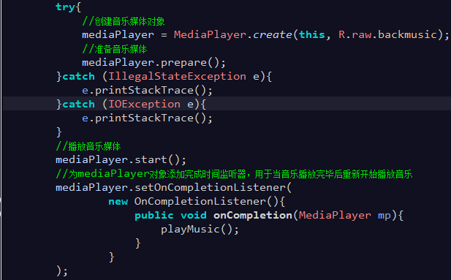

**各界面实现：**下面有4幅图，是进入飞机游戏APP后的几个主要界面，分别是主界面、设置游戏界面、玩法介绍界面和制作人信息界面，此4界面，之前，在详细设计中弄了几个，几个大概之草图，到了美工期，可再图片制作，图片完成后方可以实际上图。这4幅草图如下所示：

开始游戏

设置游戏

游戏玩法

制作人

退出游戏

**=飞机游戏=**

简单模式

一般模式

地域模式

返回

**=飞机游戏=**

**音乐效果**

**图3.6 开始APP界面图 图3.7 设置游戏界面图**

返回

**游戏介绍：**

**XXX**

返回

**制作人信息：**

**XXX**

**图3.8 玩法界面图 图3.9 制作人信息界面图**

**（2）游戏中静态界面设计实现**

**各图形界面设计方法：**按钮设计、对话框设计、炸弹位图设计和生命值位图设计比较类似，都是用到了android图形学相关的知识，通过一些SDK自带的绘制方法实现：

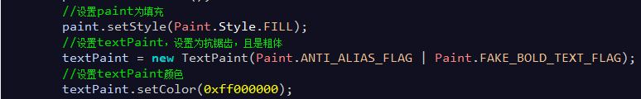





**赚取分数、获得炸弹数量和生命值浮动：**战斗机可有些公有方法，然后外部调用，即可实现。

**FPS帧率的计算算法：**表屏每秒帧画，即FPS，为通过检测绘制每帧时，nowTime与上次绘出FPS之time之差，若大于1s，则此刻需要绘制FPS，通过FPS = detaFrame / time来计算帧率，计算之后，还需要保存此刻的时间点和帧数，便于下次计算下次的FPS，具体实现的数据结构如下代码：

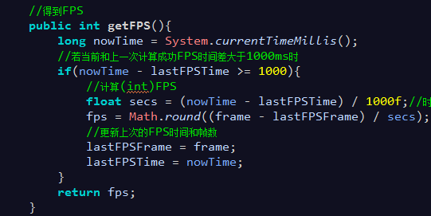

**（3）游戏动态界面实现**

游戏动态界面设计是此游戏中最关键、代码量最多，也是最难、最重要的部分，在概要设计中已经明确了游戏动态界面设计中需要使用的功能，现在给出具体的解决方案来实现这些功能模块。

**触屏功能模块实现：**由于本项目使用View框架来做开发，众所周知View框架支持按下、抬起和移动事件因此自己需要自定义单击、双击和触屏移动的事件，通过View原有的事件来组合，一般是判断单击事件是按下和抬起事件时间差小于200ms就可以认定为一次单击事件，要是两次单击事件时间差小于300ms就可以认定为一次双击事件，主要数据结构如下：

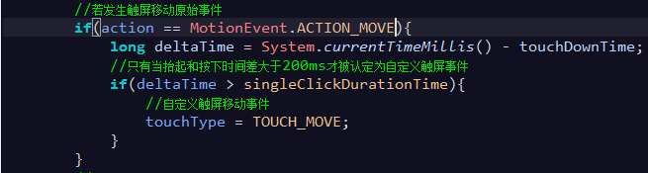

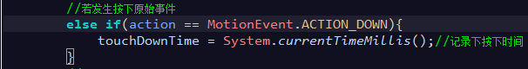

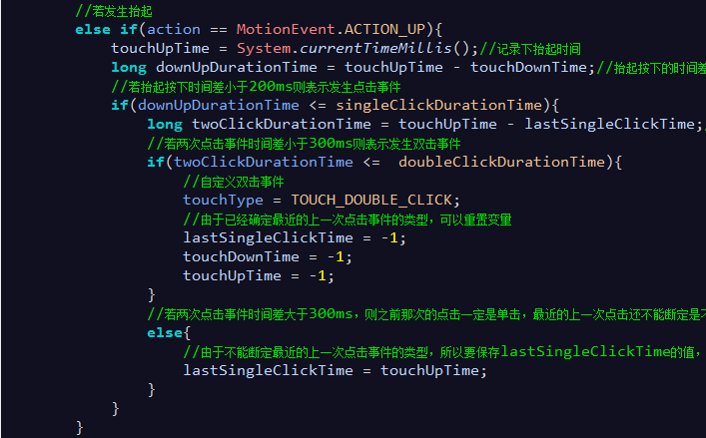

最后只需要return touchType;即可，返回的这个touchType就是自定义的触屏事件类型。

**场景渐变功能的实现：**游戏中白天和黑夜的场景转换是通过android图形相关的方法来实现的，具体用到了一个渐变类TransitionDrawable，先是设置渐变图形，然后设置渐变类为某一View视图的背景图即可发生渐变的效果，如下面代码可以实现该功能：







**战斗机不停歇发射子弹功能实现：**战斗机类时直接继承Sprite类的，重写了beforeDraw()方法，而在beforeDraw()方法内可以实现战斗机不断发射子弹，先判断发射模式，再发子弹，实质上是战斗机在每帧多绘制一个子弹精灵，新子弹精灵在每一帧的beforeDraw()中都会改变坐标。下可实现，子弹在持续帧的手机荧幕上，极快向前射，具体之数据结构，如下代码所示：

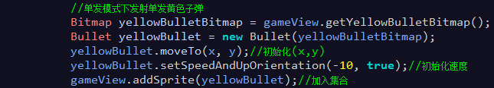

此代码主要是将子弹精灵加入到一个精灵集合中，而这个精灵集合是负责下一帧要绘制的。

**随机出现敌方或奖励道具功能实现：**出现何种自动精灵会通过random方法随机产生①位置②种类的敌机类型。Math.random()和数组巧妙组合联系，可非常之轻松创造自动精灵。Math.random()产生0——1浮点类型data，仔细斟酌，将它乘上画布宽，这样就可以得到0至画布宽度浮点数，用此要领可在界面，随机之顶部，产生敌机，相同的，可先定义一数组，随机data，取数组下标，后再于数组中选元素，根据选取不同元素的概率来产生奖励类单位，数据结构代码如下：

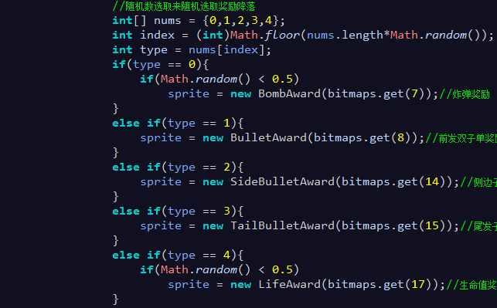

**子弹模式、子弹发射：**此块，可在战机里实现，由于发射子弹，为战机特有属性，在射子弹前，必先检测下，战机之发射模式，这部分功能是在战斗机类的beforeDraw()方法中实现的，前面的类的层次与类间关系提到，bedoreDraw()主要用于toDraw()绘制前的改变绘制的工作，对于自动精灵类而言是改变这类精灵的坐标，对于战斗机而言是则是发射子弹。在战斗机中有不同的发射模式属性，在beforeDraw()中会检测属于哪种模式，在绘制新产生的子弹，这里绘制新产生子弹实际上是把这个子弹对象加入到精灵集合中，便于下一次绘制出来。具体数据结构如下所示：（只列出单发模式绘制子弹）

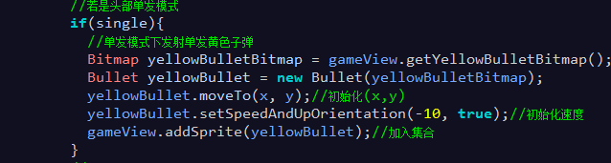

**战斗机抛炸弹：**战斗机能砸炸弹是其特有性质，其实这本当在其中的beforeDraw()里头检测是否丢炸弹，若战斗机丢了炸弹则执行界面的爆炸效果，可是在实际设计中没有这么弄，因为战斗机对象丢炸弹的方法是通过屏幕上的双击事件来触发的，其实，可将战机砸炸弹行为，置于View触屏监听中，来处理双击事件之关键代码处。在View框架中若监听到了自定义的双击事件，则战斗机丢炸弹，具体做法是循环下一帧要绘制的精灵集合，将其中所有的敌方单位的精灵逐一被销毁，然后被爆炸位图替代，注意爆炸位图会拥有敌方精灵的坐标，然后加入下一帧要绘制的精灵集合中去。具体数据结构如下所示：

此数据结构，为双击事件时候，执行爆炸。

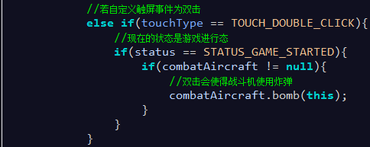

此数据结构，为爆炸方法之具体实现。抛炸弹，为战特有功能，所以，将抛炸弹法，放于战机中。

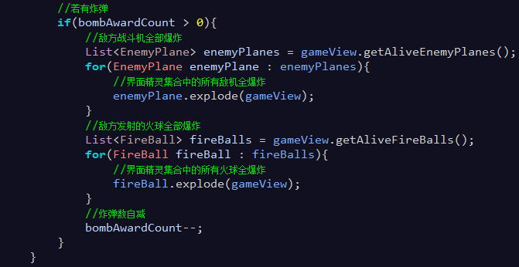

**游戏界面特殊效果：**游戏进行，若战斗机碰了敌方，生出赤色战机，若碰接回血类时，又会转变生成绿色战机，延迟一会儿会儿又成原来的样子，战机具备喷火效果，画面中存在爆炸的效果。对于战斗机与某一精灵相交时会改变颜色的功能，可以通过碰撞检测功能，当发生碰撞时可以记录瞬时帧数，便于不断重绘后判断当前帧数与之前记下来的帧数之差是否满足某个数值，借此来实现战斗机变成其他颜色延续一定时间，这些主要是在战斗机的toDraw()方法内实现的，具体数据结构如下所示：

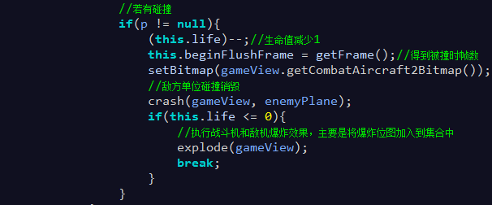

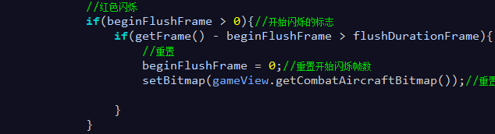

游戏中战斗机对象的机尾火焰喷射功能和精灵爆炸效果功能实现比较类似，都是通过某一连续较长位图的不停往后绘制来实现的，战斗机机尾喷射功能是在战斗机beforeDraw()方法中实现的，具体是通过将喷射效果对象加入到精灵集合中即可，而爆炸效果也是如此，二者都是Explosion类的实现，不过喷射效果会不断循环绘制一张较长的位图，而爆炸效果由于会消失只会绘制一遍较长的位图，爆炸类中绘制长位图来实现人眼看到的动态爆炸喷射效果比较复杂，具体思想是由于Explosion直接继承自Sprite类，会重写afterDrawDraw()方法，实现矩形在长位图中不断向后移动，然后每帧绘制时会使用父类Sprite的toDraw()方法来改变每帧绘制的是长位图中的那一块矩形，而toDraw()方法中用到了canvas.drawBitmap(bitmap, srcRef, dstRecF, paint);的方法，在Explosion的afterDraw()中可以重写生成生成srcRecF对象的方法来实现每一帧绘制时虽然都是执行canvas.drawBitmap(bitmap, srcRef, dstRecF, paint);这种方法，却不意外的能绘制出不同效果。

具体数据结构如下：

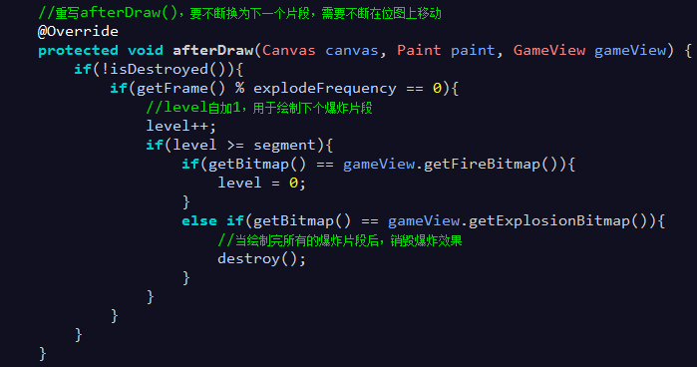

**战斗机生命值的检测：**主要是在战斗机的afterDraw()方法中，每当碰撞时候得到生命值减少1，然后判断生命值是否为0了，若是则战斗机执行爆炸效果后销毁，若不是则需要战斗机生命值降为0执行爆炸效果后方能销毁，而在View界面中也是通过判断战斗机是否是销毁态来决定游戏是进行态还是结束态的。生命值是战斗机的基本属性，此功能实现较为简单，没有特别复杂的数据结构。

**碰撞检测功能：**此功能非常的重要，界面中的许多有意思的功能实现都依赖于碰撞检测功能，碰撞检测用到的最关键的方法是android.graphics包下Rect矩形类的setIntersect()方法，此方法中传递了两个矩形类对象作为参数，目的是来检测两个矩形对象是否有交点，要注意的是这两个矩形对象都是已经初始化了的，还可得到，交点之XY坐标，有了此方法，在处理精灵碰撞后，产生差别效果，就很容易实现，一般是在类中的afterDraw()方法中检测碰撞，若有碰撞，则会把相应要实现的效果或要用的精灵加入到精灵集合中便于下一次绘制。碰撞检测关键数据结构：

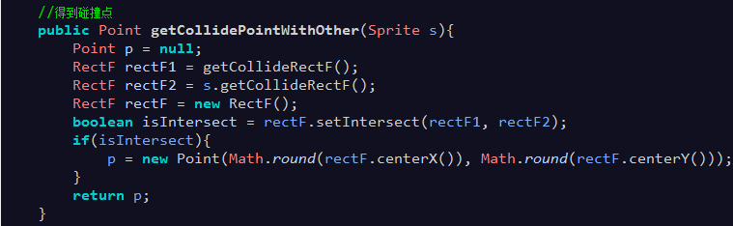

## 3.4 游戏背景故事策划

在广袤的天空中，一架先进的战斗机好似空中的雄鹰，不断撕裂入侵祖国领空的敌人，敌机数量众多，它们飞行的速度是各不相同的，敌机背后甚至还隐藏着一个从未来穿越而来的巨大的飞行器，它会不停息发射火球攻击战机！现在你正驾驶着这个保卫祖国领空的战斗机发射子弹消灭敌人，在广袤的天空中，你可以获得许多天空的馈赠，有一定几率取到双发子弹发射模式的蓝色子弹、侧边子弹发射模式的蓝色子弹、机尾子弹发射模式的蓝色子弹和威力巨大的炸弹，若当你之战机受损，请注意天空，之让你生命获得恢复之馈赠，提升自己血量，战斗机中这激昂而活力的音乐将不断的激励你销毁更多的敌方飞机，你也因为销毁敌机而获得相应的得分，现在开始你的战斗生涯吧！

# 第四章 游戏美工

## 4.1 游戏场景

由于此论文是作为学业论文，作为毕业设计论文，所采用的图片资源均是供学习使用。所有飞机游戏APP论文中图片资源来源于网络各网站，本人注意选取了无版权图片，下面，将会详细标注图片真实具体来源。

全部图片都经过本人的美工处理，因为本人在PS技能方面不够精通，于是使用了在线版的美图秀秀制图工具来修改图片达到我自己想要的效果。我自己制作图片中，常见的工作包含①创建指定像素大小透明画布②调整图片像素比例大小③部分图片做抠图处理，采用：①用画笔涂鸦→②delete未涂抹处→③和透明画布之合并→④背景之虚化→⑤插原图→⑥融合→⑦保存图片，最最后，方可收获，保存下一张较美之透明背景图。。

### 4.1.1 游戏中的背景图

1. **背景图bgsky.png**

像素500\*512，被我来绘制整个游戏之界面，且必须得作为白昼场景。

来源于《火影忍者》TV版动漫截图。如下图4.1所示：



**图4.1 bgsky白天背景图**

1. **背景图bgnight.png**

像素500\*512，绘制整个游戏界面，必须作为夜间场景图。

来源于昵图网[www.nipic.com](http://www.nipic.com)制作人layne。如下图4.2所示：



**图4.2 bgnight夜晚背景图**

**（3）背景图bgmain.png**

像素500\*512，绘制整个Activity界面，作为Activity背景。

来源于恺英网络制作的《热血佣兵》的背景图片，如下图4.3所示：

### 4.1.2 其他背景图

**（1）按钮图片**

**主界面按钮背景图btn.png：**

像素130\*60，用于作为主界面上按钮的背景图片。

来源于千图网58pic.com，由cereal\_output上传的背景图片，如下图4.4所示：

**游戏界面按钮背景图pause1.png和pause2.png：**

像素33\*34，作为游戏界面①“暂停”②“继续”。

来源于千图网58pic.com，由图标元素设计师graincrops上传的背景图片，如下图4.5所示：

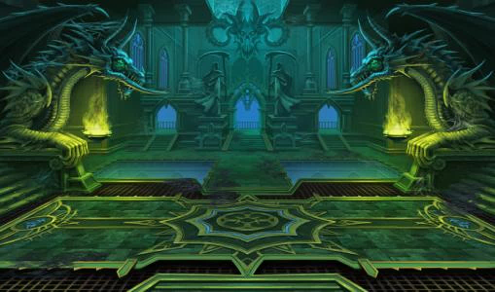

**图4.3 bgmain活动界面背景图**



**图4.4 btn活动中按钮图**

 

**图4.5 ①pause1②pause2暂停、继续**

**（2）其他功能性背景图**

**游戏界面炸弹位图bomb.png：**

像素42\*45，用于作为游戏界面描述炸弹数量的位图。

来源于www.bigstock.com，如下图4.6所示：



**图4.6 bomb炸弹位图**

**游戏界面生命值位图life.png：**

像素33\*29，用于作为游戏界面描述战斗机生命值的位图。

来源于千图网58pic.com，如下图4.7所示：



**图4.7 life生命值位图**

## 4.2 游戏精灵

### 4.2.1 战斗机精灵相关背景图

**战斗机位图combataircraft.png、combataircraft2.png和combataircraft3.png：**

像素均为38\*50，用于作为游戏界面上战斗机的位图。

来源于网易军事报道<http://war.news.163.com/>，如下图4.8所示：

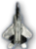  

**图4.8 三种状态战斗机位图**

### 4.2.2 自动精灵相关背景图

**（1）敌机位图**

**小敌机位图smallenemyplane.png：**

像素33\*22，用于作为游戏界面上小敌机的位图。

来源百度图库，更具体之来源：无，如下图4.9所示：



**图4.9 smallenemyplane小敌机位图**

**中敌机位图middleenemyplane.png：**

像素38\*45，游戏中中敌机。

来源dreamstime.com网站如下图4.10所示：

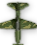

**图4.10 middleenemyplane中敌机位图**

**大敌机位图bigenemyplane.png：**

像素70\*50，游戏中上大敌机。

来源dreamstime.com网站如下图4.11所示：

****

**图4.11 bigenemyplane大敌机位图**

**老板敌机位图bossenemyplane.png：**

像素160\*60，游戏中老板敌机。

来源leewiart.com网站，由tha用户制作，如下图4.12所示：



**图4.12 bossenemyplane老板敌机位图**

**（2）奖励道具位图**

**各种奖励道具位图doublebulletaward.png双发子弹奖励、sidebulletaward.png侧边发射子弹奖励、tailbulletaward.png尾部子弹奖励、bombaward.png炸弹奖励和lifeaward.png生命值奖励：**

像素均为39\*33，用于作为游戏界面上各种奖励道具的位图。

来源于千图网58pic.com，效果图设计师xmlpiccyj02上传，如下图4.13所示：

    

**图4.13 各种奖励道具位图**

**（3）子单位图**

**两种子弹①yellow\_bullet.png黄色子弹位图②blue\_bullet.png蓝色子弹位图：**

像素均为4\*10，游戏中两种子弹。

来源百度图库，更具体之来源：无，如下图4.14所示：





**图4.14 yellow\_bullet和blue\_bullet子弹位图**

**（4）火球位图**

**火球位图fireball.png：**

像素20\*60，用于作为游戏界面老板敌机发射火球的位图。

来源于直线网linecg.com，由用户听雪制作，如下图4.15所示：



**图4.15 fireball火球位图**

### 4.2.3 爆炸精灵相关背景图

**（1）爆炸位图**

**战斗机或敌方单位爆炸位图explosion.png：**

像素869\*64，用于作为游戏界面爆炸效果的位图。

来源于网络资源，更具体来源暂无，如下图4.16所示：



**图4.16 explosion爆炸位图**

**（2）喷射位图**

**战斗机机尾发出喷射效果位图fire.png：**

像素350\*25，用于作为游戏界面战斗机机尾发出火焰效果的位图。

来源于fotosearch.cn网站，如下图4.17所示：



**图4.17 fire喷射火焰位图**

## 4.3 后期

搜寻对我有用、必要的图片，是我在美工前期任务，通过美图秀秀网页版制作出自己真真正正想要的效果。在美工的后期阶段，需检测判定美工所做出的东西的美感，对整体和局部美感作出分析评判并作修改。

各背景图之逐一检验，各背景位图完美适合。适合整个游戏布局，适合风格。

对各精灵位图逐一检验，由于本人的PS技能有限，虽然各个精灵图片制作的不是非常精美，但已经完成满足游戏中所有需要的功能，而且非常适合整个游戏界面，玩家也不会对精灵图片的粗糙程度抱怨。

# 第五章 程序编码

## 5.1 主界面代码

各界面都使用Activity，各Activity实现小异大同，代码非常之长，关键代码见**附录A：主界面部分代码**。

## 5.2 战斗机代码

战斗机中有许多重要的功能，如确定战斗机位置、战斗机喷射火焰、战斗机发射子弹、战斗机检测碰撞、战斗机闪烁、战斗机处理生命值和战斗机丢炸弹，这些功能将在在**附录B：战斗机关键代码**中写明。

## 5.3 自动精灵代码

自动精灵有众多的子类，不同的子类也具备许多功能，我选取敌机被子弹击中、火球的销毁爆炸，这两个关键代码在**附录C：自动精灵关键代码**展示。

## 5.4 爆炸代码

爆炸类的afterDraw()部分的关键代码将会在**附录D：爆炸关键代码**中展示。

## 5.5 View框架代码

编写中GameVIew继承自View类，在GameView中的触屏相关代码、随机方法代码、精灵集合操作和主要绘制方法将会在**附录E：GameView重要代码**中展出。

# 第六章 音效配乐

## 6.1 获取音乐资源

由于本人不具备个人谱曲作词的能力，于是借助网络，用网易云下载了一首在中国地区尚不具有版权的音乐（此音乐仅供学习使用），是一首由德国The Fat Rat创作的电子音乐的音乐名称叫《Unity》，的英语歌，隶属于EP《Unity》，发行于4年前，发行公司Self-released。

该音乐的电子音效十分非常极度的具有节奏感，整首音乐整体上充斥无法限量的活力，充当飞机游戏APP背景音显得十分的合适、恰当。

本人将原名unity.mp3的音乐mp3，改名为bgmusic.mp3音乐文件后，插入到项目资源下，其实，我及时创造一空file——raw，于raw处，存的就为此首曲子儿。

## 6.2 音乐效果功能实现

导入mp3，告成后，我于code中增添，增上实现音乐效果之功能，想实现的是：进入游戏即可听乐曲，默认是播放音乐的，可以在设置界面中调整是否播放音乐，播放音乐的功能代码可以在View游戏运行界面存在的Activity界面中添加，实现该功能需要用到MediaPlayer音乐媒体类。

关键代码下面列出：

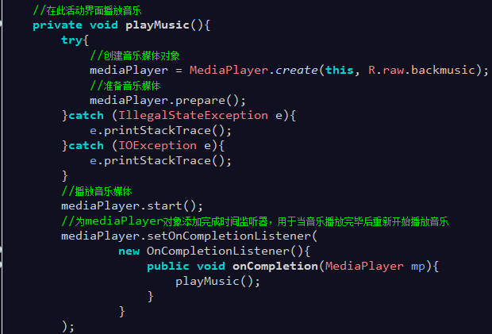

上面的setOnCompletionListener()方法主要是完成对音乐是否播放完这个内容的监听，然后在其中调用playMusic()方法，从而可以实现一首音乐的循环播放。

# 第七章 游戏测试

## 7.1 封闭测试

飞机游戏APP的封闭测试是在本人设计制作完后，自己本人进行的各项功能检测和bug检测方面的测试，这是因为此款游戏软件由本人制作完成，自己清楚各项功能应该要达到的效果。

### 7.1.1 功能测试

依据概要设计中的处理流程图和功能模块结构图，还有详细设计中的类的层次结构图和类间关系来检测飞机游戏APP中的功能的实现。检测结果，各功能实现较好，没有发现重大的bug。

### 7.1.2 性能测试

本人在设计制作时不断的使用安卓模拟器进行调试游戏软件，设计制作完成后，本人选定xiaomi5,（配置：高通骁龙825处理器，3g内存，64GB机身存储）来完成该软件的性能测试，发现游戏过程中界面非常流畅，没有卡顿现象，主要对FPS帧率的绘制情况进行了跟踪，发现FPS这个帧率完全的可以很是稳维持在60帧/秒这个数儿，在游戏场景发生渐变，刹那之间，掉帧了，约掉3至4帧，也就是说仍然可以达到57帧/秒左右。性能检测结果较好。

## 7.2 内部测试

内部测试也就是Alpha测试，是内部人员对游戏软件的测试。本人弄的，是小型游戏软体，当前，应用范围推广窄，最后，甄选我家属，为内侧对象。。

### 7.2.1 可玩性测试

内测人员率先安装飞机游戏APP，紧跟着的是试玩，他们对游戏可玩性做出较为详细认真的评测。内侧时，使用手机，机型为乐视1S（配置：①联发科 Helio X10处理器②3g内存③32GB机身存储），内测人对此游戏之可玩性较赞许。可玩性测试结果较好。

## 7.3 压力测试

将此款游戏在不同型号手机中运行，包括xiaomi5和乐视1S手机，发现都能很好的完成各项功能指标，帧率维持在较高的水平。将游戏长时间开启后再去试玩依然可以很好的游戏。在不同应用程序间，不断切换，最后再切回飞机游戏APP，该项目丝毫不受一丁点影响。

## 7.4 公开测试

公开测试即Beta测试，对公众开放测试。

本人设计制作的飞机游戏APP处于刚刚完成阶段，没有较为庞大的用户基础，公开测试暂时是通过给身边的人试玩测试来实现的。

# 第八章 飞机游戏APP展示

## 8.1 主界面展示

### 8.1.1 进入游戏主界面

进入飞机游戏APP，最先呈现界面，最上处为游戏名，往下分别为进入各异Activity按钮，最下按钮可退出游戏，这游戏出口，只在此界面中方存在，纵使游戏运行态，也要先回主界面，后才可退出软体。

此界面与下面的各Activity的布局都是相对布局，在各不同Activity布局中按钮控件位置都是一致的，保证程序界面的美观性。 按钮则是采用了某背景图片。

如下图8.1所示：

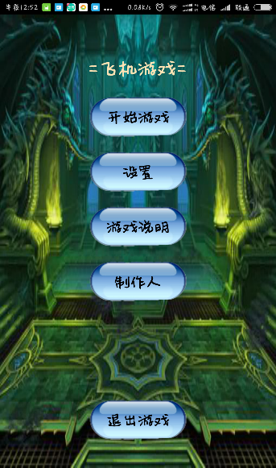

**图8.1 进入游戏主界面**

### 8.1.2 设置游戏界面

设置游戏界面主要是可以设置游戏的难度模式，有三种模式简单、一般和困难模式，当选择某一模式时会出现一段文字表示您已选择此模式，还可以设置是否开关音乐，最下面的按钮可以返回主界面进入游戏。默认的设置是简单模式，音乐开启状态，每次打开此款APP软件都是默认这样的设置，若需要调整设置，则每次开始游戏前都需要进入设置界面对游戏进行调整。

如下图8.2所示：

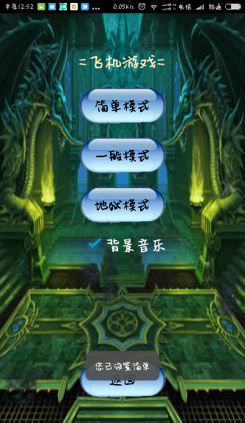

**图8.2 设置游戏界面**

### 8.1.3 玩法介绍界面

玩法介绍界面较为简单，主要是介绍游戏玩法，最下面通过按钮返回主界面。

如下图8.3所示：

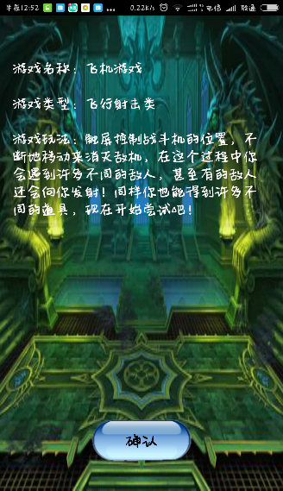

**图8.3 玩法介绍界面**

### 8.1.4 制作人信息界面

制作人信息界面也非常的简单，主要是写有制作人（本人）的相关信息，之后可以通过点击底部的“确认”按钮返回主界面来开启游戏。

如下图8.4所示：

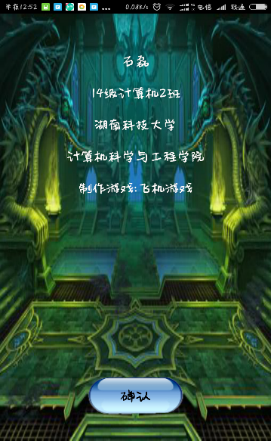

**图8.4 制作人信息界面**

## 8.2 游戏暂停界面展示

游戏暂停界面是在游戏运行的时候通过点击游戏左上角暂停按钮方能暂停，暂停时，游戏中的精灵对象位置不发生改变，整个界面，中央呈全黄框，对话框有“得分”。点左上“继续”，继续游戏，点框中“继续”，也是可继续游戏，对话框中，“主界面”按钮，可用来回主界面，这是退出游戏的方式，因为在主界面中有退出游戏的按钮。

如下图8.5所示：

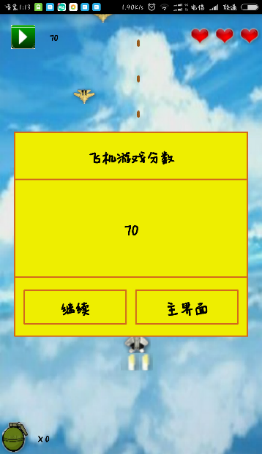

**图8.5 游戏暂停界面**

## 8.3 游戏结束界面展示

游戏终结界面是当战斗机的3条生命都消耗殆尽时才会呈现出游戏结束界面，游戏结束界面中央也会产生一个黄色的对话框，其中的重新开始按钮可以实现游戏的重新开始，而主界面按钮则会使游戏进入主界面，这也是退出游戏的唯一入口。整体上来讲游戏结束界面与游戏暂停界面较为相似。

如下图8.6所示：

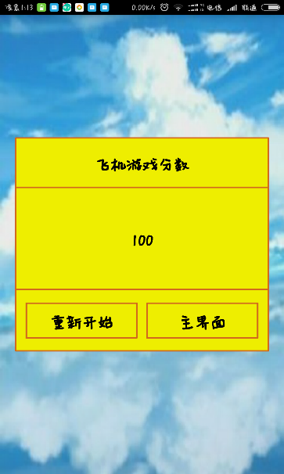

**图8.6 游戏结束界面**

## 8.4 游戏进行界面展示

游戏进行界面实现的功能最多，也是整个游戏的核心部分，这个部分界面的多样性往往代表着这个游戏可玩性的强度。下面总结出6个主要的游戏进行态时的功能界面。

### 8.4.1 常规游戏运行态界面

游戏刚开始时候的正常运行界面，没有产生什么碰撞，没有掉落奖励道具，没有老板敌机降临，空中没有火球对象，也没有产生爆炸，发射模式只有单发模式，战斗机机尾不断喷射火焰，生命值保持在3条生命的数目，炸弹数量0，背景为白昼背景图片。如下图8.7所示：

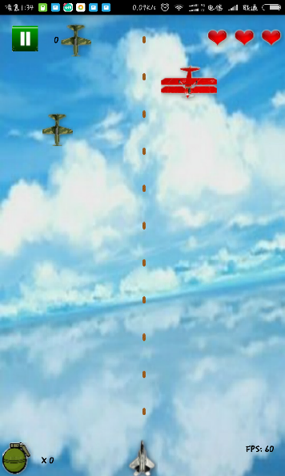

**图8.7 常规游戏运行态界面**

### 8.4.2 遇见老板敌机界面

战斗机每个一定帧数会遇见一个老板敌机，若有间隔一定帧数，之前的老板敌机还未被销毁则不会产生新的老板敌机。老板敌机的移动是非常与众不同的，它会先往下移动，移动到某一位置时，之后一直保持左右来回移动，在左右摆动运动过程抛出火球，火球可击中战机，要注意的是，战机不能击毁火球。老板敌机是很难击毁的，要使用大量子弹方可。

如下图8.8所示：

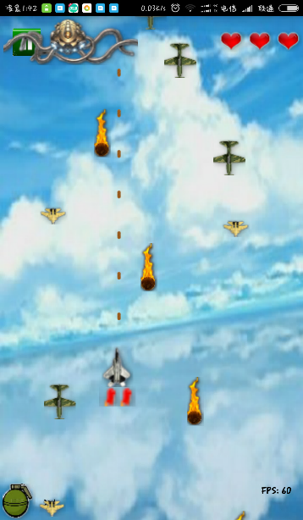

**图8.8 遇见老板敌机界面**

### 8.4.3 不同发射模式界面

战斗机的发射模式共有4种，分别是单发模式、双发模式、侧边发射模式和尾发模式，对于这4种模式战斗机可以同时具备其中的几种模式，单发模式是默认的发射模式，战斗机会发射黄色子弹，而另外3种发射模式都是特殊发射模式，战斗机发射的都是蓝色子弹，黄蓝子弹威力一样。下图8.9与图8.10和图8.11还有图8.12，将会展现各种发射模式：

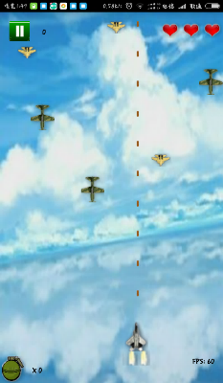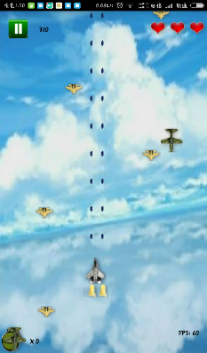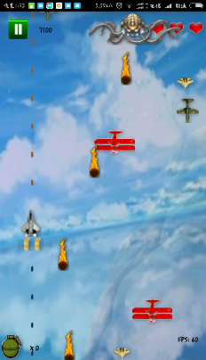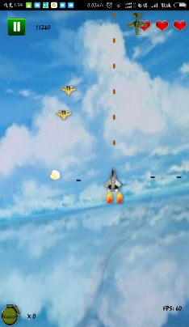

**图8.9 单发模式界面**

**图8.10 双发模式界面**

**图8.11 尾发模式**

**图8.12 侧边发射模式界面**

### 8.4.4 碰撞界面

碰撞界面展示的是战斗机与敌机碰撞后变白的画面，另有战斗机得到生命值奖励道具时变绿色的画面。如下图8.13和图8.14所示：

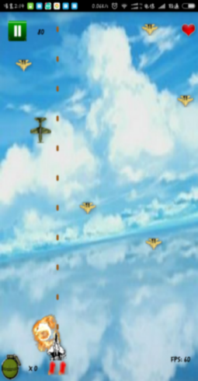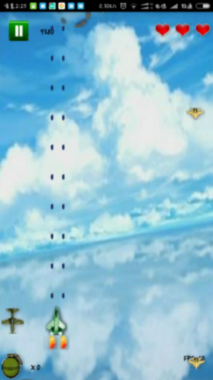

**图8.13 撞上敌方**

**图8.14 接收生命值道具**

### 8.4.5 爆炸界面

爆炸界面主要是，呈现战机执行丢炸弹后，在界面上一切敌方单位爆炸。但奖励不会爆，子弹也是不会。如下图8.15所示：

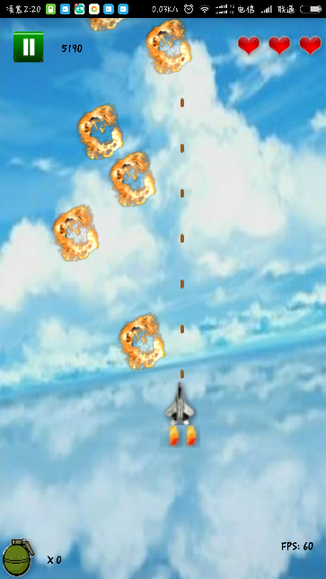

**图8.15 爆炸界面**

### 8.4.6 夜晚界面

游戏中有两种场景，一种是白昼，另一种是夜间，游戏每过一定的时刻就会在两个场景之间往返来回切换，表明历经①日间②黑夜，游戏进入，default白日，当于①白天天空②黑夜里切换时，场景并非是刹那间切换的，而是有一个渐变的过程，这点在游戏代码中得到了很好的实现。

如下图8.16所示的是黑夜的场景：

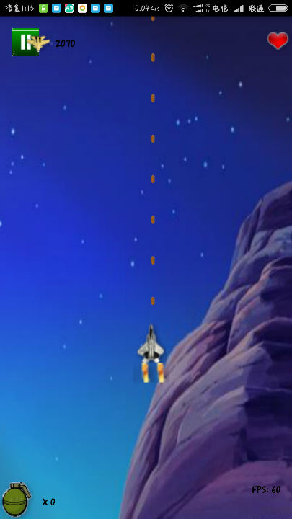

**图8.16 黑夜场景**

# 第九章 结论

飞行射击类游戏一直都是十分受大众喜爱的一类游戏，本人的毕业设计制作的正是这样一款游戏。还记得我在选题时，第一志愿选的是《连连看APP设计与实现》，很快，导师选了我。第一志愿把我录了，可由于我，一直想弄一款游戏APP，但却真的，真的是不懂得从何处下手，于是大胆的决定，把此次毕业设计当成一次很好的契机，努力的，来提升一下，我自己在计算机方面的一些学习能力。于是在寒假做了很多功夫，仔仔细细复习了好几遍Java重要内容、Android开发的许多内容，自己也看了好几遍《Android游戏编程之从零开始》这本书，同时在网上观看了许多游戏制作方面的视频，在寒假期间甚至稍微学习了下Cocos2D游戏引擎和了解了Unity3D引擎方面的内容，由于，发现了某游戏制作之视频，视频与俄罗斯方块相关，我便研磨了下，对俄罗斯方块之改进之处，有某些创新想法，于是准备寒假后将连连看的毕设题目改为俄罗斯方块的题目，后来由于俄罗斯方块和连连看游戏两个毕设题目都有多人选择，不能改成二者，于是我选择了飞机游戏制作这样一个具有很强挑战性的题目，在当时我甚至不确定自己是否能在这么短期的时间内完成好这个毕设题目。

在这短期天数，我花费大量时间，学习安卓游戏开发，特别的，对安卓游戏开发之View框架思考了一番，最后决定采用View框架来制作这款游戏，因为飞机游戏整体而言相对于市面上的大中型游戏来讲不是那样复杂，所以不需要使用游戏引擎来制作，使用游戏引擎制作显得大材小用，同时游戏整体并不需要众多逻辑的反复绘制，因此多线程方面的需求也可以避免了，其使我没有采用SurfaceView来进行游戏制作，飞机游戏APP定位为2D平面飞行射击类，所以也可以不用GLSurfaceView来制作游戏，View制作这款飞机游戏APP显得十分合适。

选定好View来开发游戏后，便开始真正的开发工作，由于我在概要设计和详细设计时做的功夫比较充足，使得我，在调试找bug时，节省不少时间，总体上说，我的时间，花在①概要设计②详细设计之时间，远多于编码之时间。固然编码方面，相对开销时间较少，可我依然花近一个月，来制作这款飞机游戏APP，并且基本每天保持13个小时超强度的工作学习状态，最后终于部分自己的努力，在规定期限内成功实现了这款游戏，还加上了不少自己创新的点子。

制作完此款游戏后，对飞行射击类游戏也有更深的见解，市面上的大量飞行射击类游戏并没有场景随时间改变而变化的功能，也没有场景随时间改变而产生的渐变效果，我认为这一点是可以较好实现的，也可以应用在游戏中。在市面上的飞行射击类游戏都是通过简单的触屏动作来完成某项功能，其实完全可以通过对屏幕产生更高级的动作，比如放大手势，快速点击3下等来实现某些功能的调用。

现在是互联网的时代，是计算机的时代，手机几乎人手都有，对于android开发将会有无限的前景，同时现在都市生活的人，生活压力较大，手机游戏成为放松的重要方式，手机游戏的开发又成为了android开中最为亮眼的一块。手机游戏中游戏种类繁多，飞行射击类游戏绝对可以说是各类手游中占据份额较大的一类游戏。本人设计创作的飞机游戏APP十分符合而今的潮流。

众所周知，游戏市场是非常吸金的一个市场，不论是手游市场还是PC端游戏市场。

以做通讯软件起家的腾讯在游戏行业赚的是盆满钵满，许多游戏开发的互联网企业也抓

住了时代的契机，发展的更长远。

由于本人之能力有限，虽完成此题目，但其中有许多要注意之地方：游戏无设置闯关模式，使得游戏可玩性降低好多，且游戏图形界面并不太美观，游戏中能想到的，创新的点子，还是不够多，这些，这一切，都是可以不断完善改进的。今后我也会在工作生活中不停的努力，追求技术上的创新，争取在计算机行业取得一定的成绩。

最后，面临毕业季，我非常感谢母校的培育和计算机学院众多老师的授业指点，这四年将会是我无比难忘的时光，感谢！

# 参考文献

[1]传智播客高教产品研发部.Android移动应用基础教程[M].北京:中国铁道出版社；2015.1

[2]传智播客高教产品研发部.Java基础入门[M].北京:清华大学出版社；2014.5

[3]李华明.Android游戏编程之从零开始[M].北京:清华大学出版社；2011.10

[4]李钟尉,马文强,陈丹丹.Java从入门到精通[M].北京:清华大学出版社；2008.9

[5]青岛东合信息技术有限公司.Android程序设计[M].北京:电子工业出版社；2012.2

# 致谢

论文的选题到换题到学习和完成课题，其中经历了很多心态上的变化，早先是急躁、苦恼的，由于课题难度较大的原因，但是随着自己不断的努力学习，逐步的完成题目，使得我的心态慢慢好转，最后变成完成课题的喜悦。

在此我非常感谢我的毕业设计指导刘玉珍老师，我记得刘老师曾教过我《离散数学》这门理论课，课上刘老师风趣的讲课风格让我印象深刻，而我也在《离散数学》这们课上考了将近满分的成绩。刘玉珍老师在毕设前期，替我们仔细讲解了毕设相关、注意内容，之后，还为我提供了换题指点，同时在毕业设计过程中仔细了解我们毕设的完成情况和毕设的进度情况，为我们提供了毕设写作要求规范等。

同时，我也非常感谢中期检查姜磊老师，仍然记得在中期检查时毕设组的同学来的比较晚，而姜磊老师还有其他事情需要处理，却仍然等了将近一个上午来仔细检查我们的毕设进度情况。在大四的课上姜磊老师为我们讲了许多计算机行业工作的相关经验，这让我十分的受益。

我感谢系主任曹步清老师和副院长周栋老师，在我毕设改题目时需要找两位老师签字，因为我没有把标题款式写规范跑了几趟，而老师依旧非常有耐性、细心的为我考量题目的实现，给我提出改题方面的建议。

我感谢我的班主任文一平老师在大学四年里对我们的引导，感谢计算机学院的所有老师们的辛勤付出。

我感谢计算机学院，感恩我的母校。计算机学院每位老师的风采和才华以及湖南科技大学每一处的靓丽风光，让即将远行的我无比的留念。

最后，依旧是感谢，感谢！

# 附录 A：主要界面部分代码

**主界面点击事件响应：**

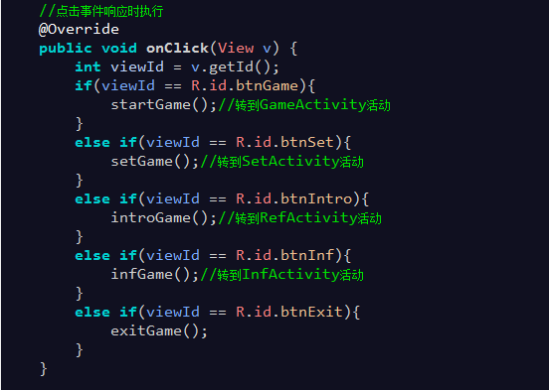

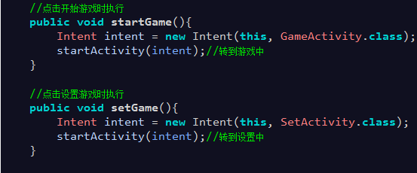

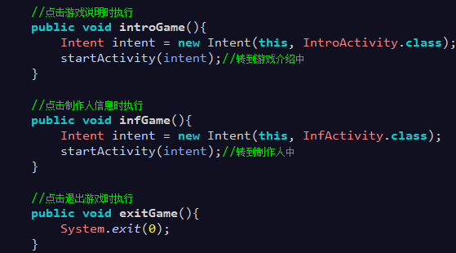

# 附录 B：战斗机关键代码

**确定战斗机位置代码：**

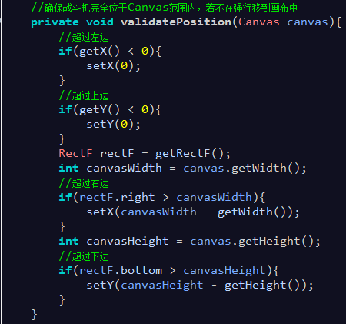

**战斗机喷射火焰部分：**

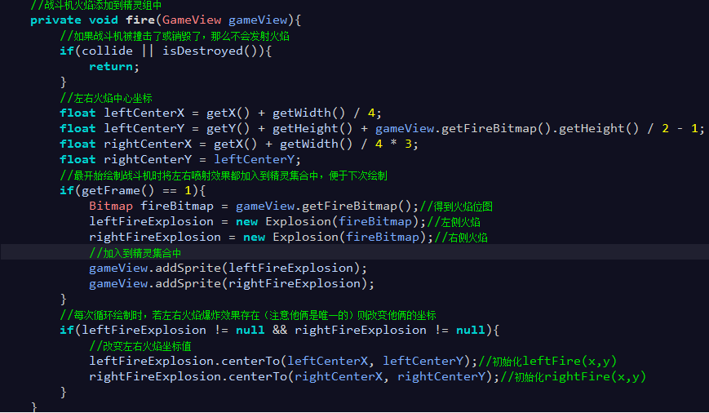

**战斗机发射子弹：**

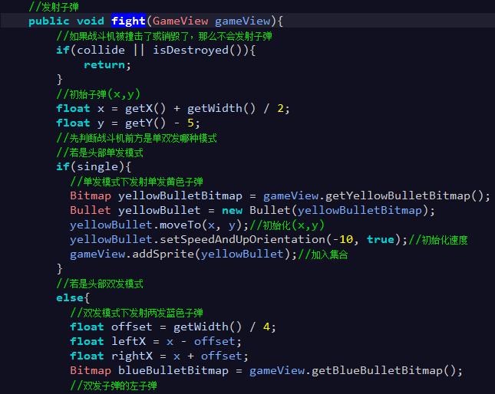

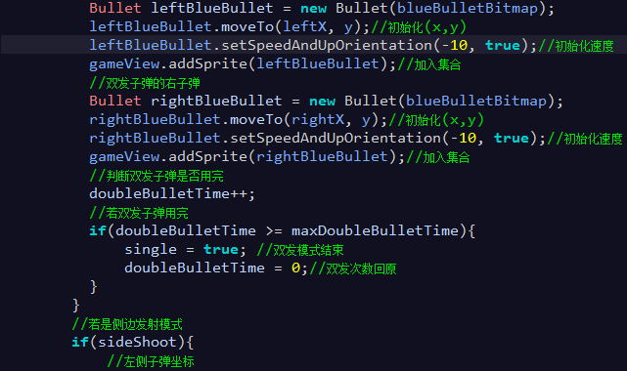

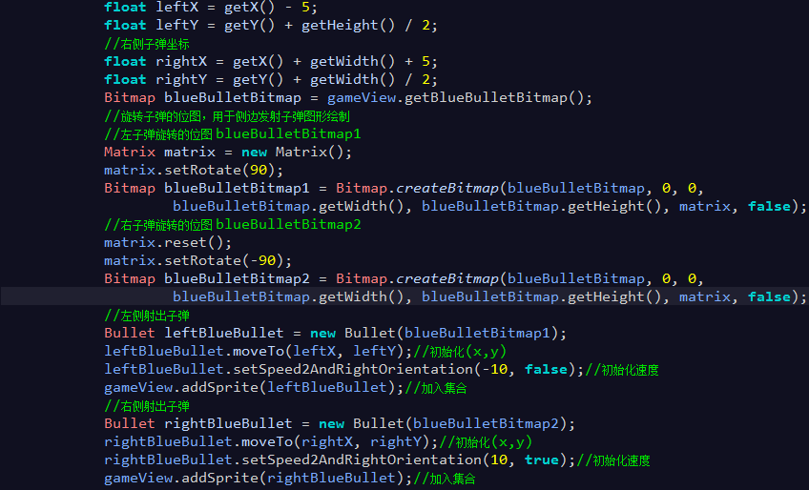

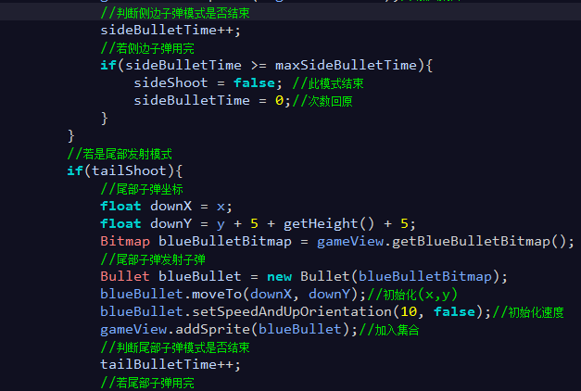

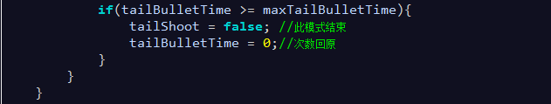

**战斗机检测碰撞：**

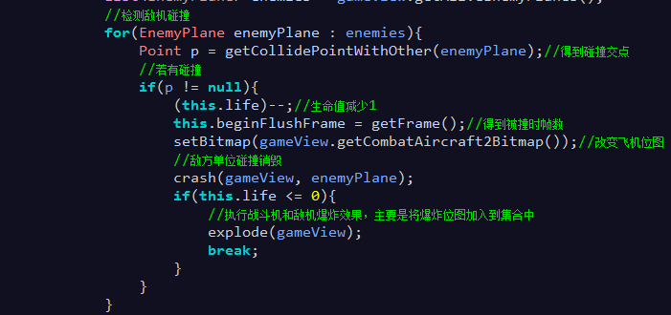

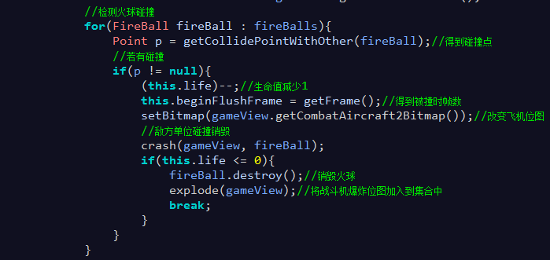

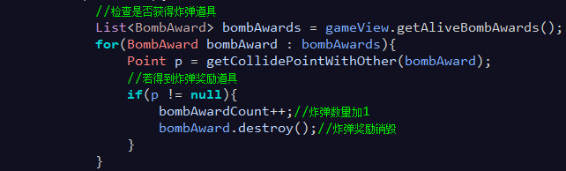

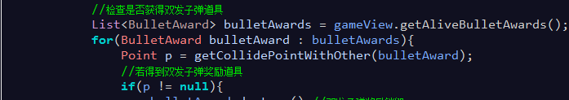



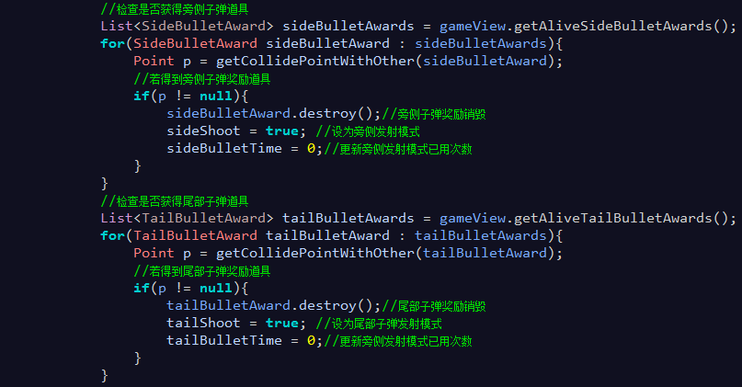

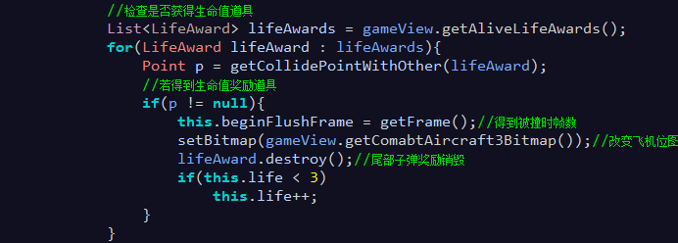

**战斗机闪烁：**

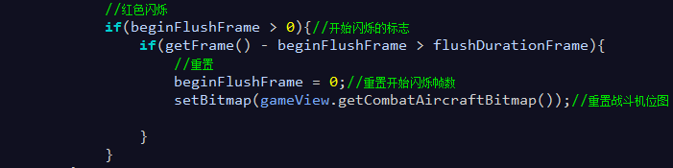

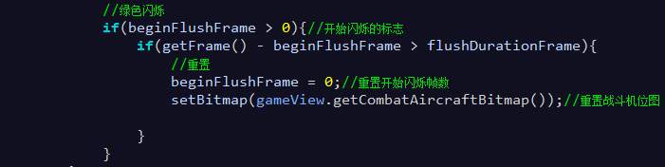

**战斗机处理生命值：**

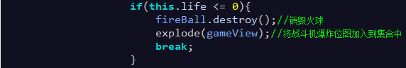

**战斗机丢炸弹：**

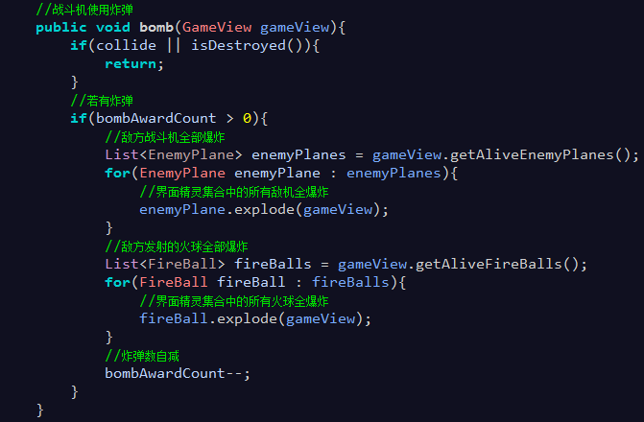

# 附录 C：自动精灵关键代码

**敌机被子弹击中：**

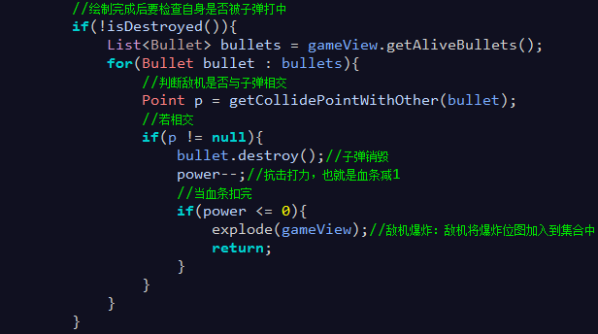

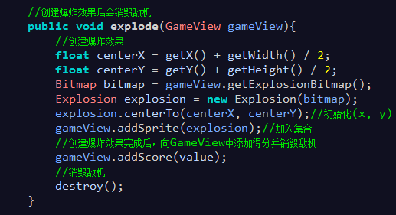

**火球销毁爆炸：**

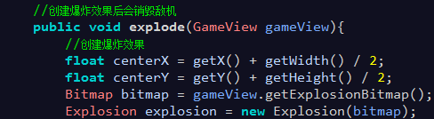

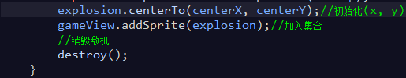

# 附录 D：爆炸关键代码

**长位图绘制处理：**

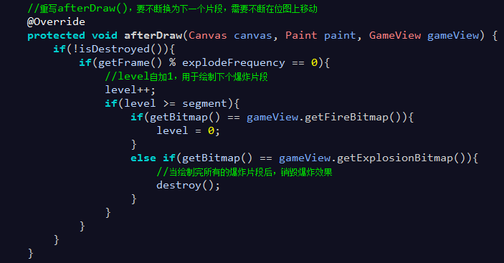

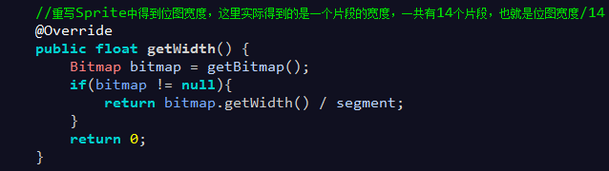

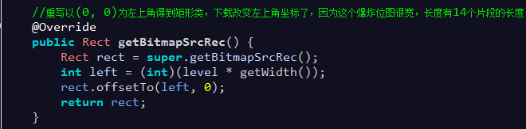

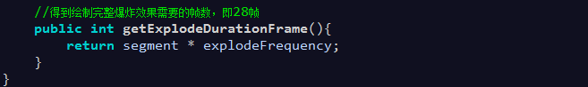

# 附录 E：GameView重要代码

**触屏相关代码：**

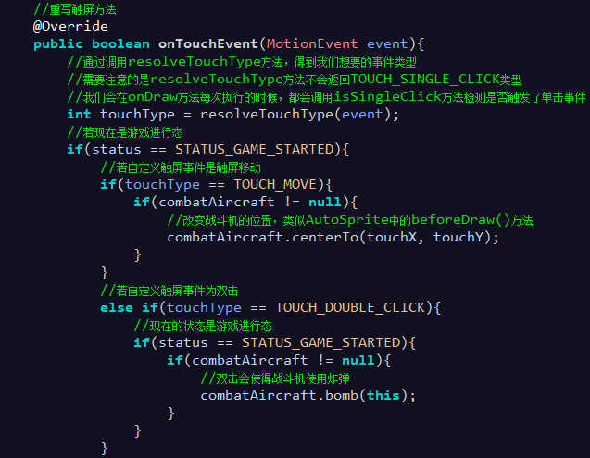

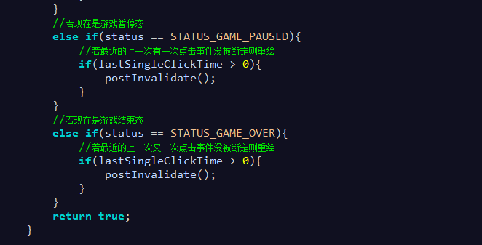

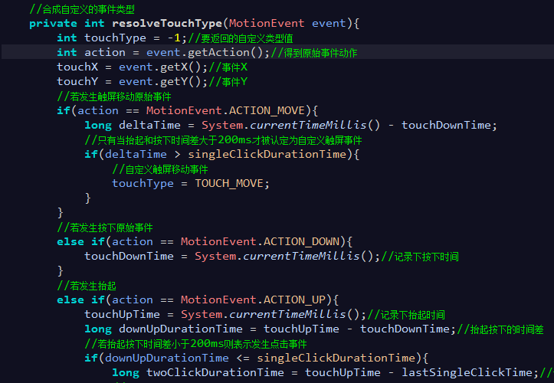

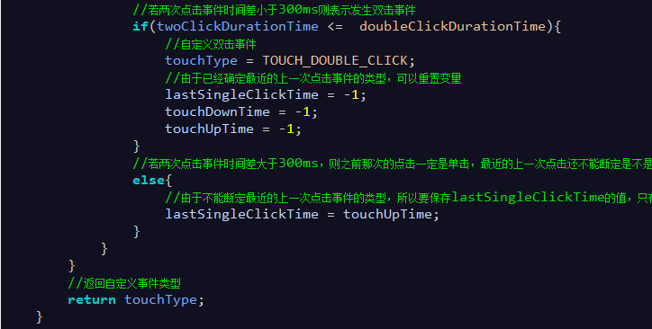

**随机方法代码：**

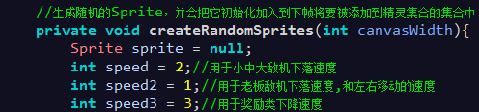

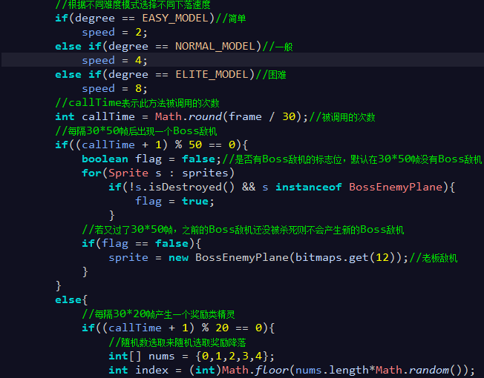

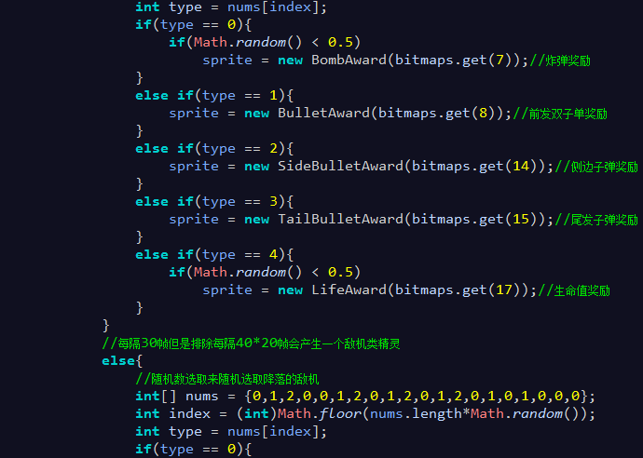

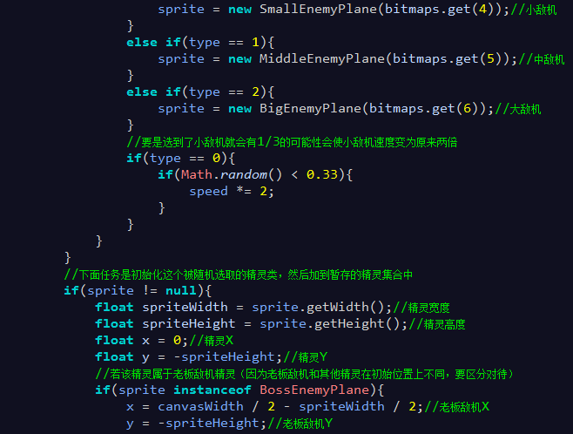

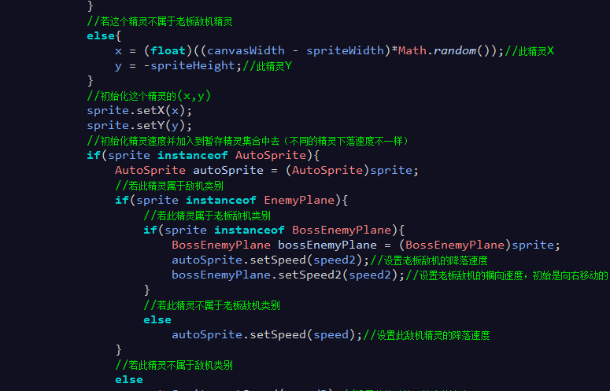

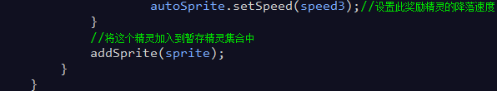

**精灵集合操作：**

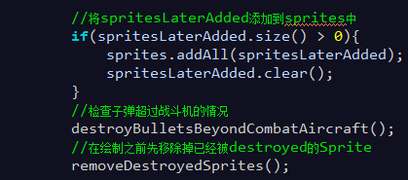

**主要绘制部分代码：**

